Tori valda potentsiaalselt planeeritavate elamumaade (Otsa, Otsa põld, Jõekalda ja Jõekalda põld) mõjud rohevõrgustikukoridorile ning võimalikud leevendusmeetmed


Looduskaitseseaduse § 53 lg 1 kohaselt on I ja II kaitsekategooria liigi isendi täpse elupaiga asukoha avalikustamine massiteabevahendites on keelatud.

Töö tellija: Alkranel OÜ
Koostaja: OÜ Loodusekspert
Projektijuht: Ants Tull

Tartu 2024

Publitseerimise üldandmed:
- Töö koostatud –21.11.2024 a.
- Koostaja
  - PhD Ants Tull (Loodusekspert OÜ, ökoloog ja zooloog).

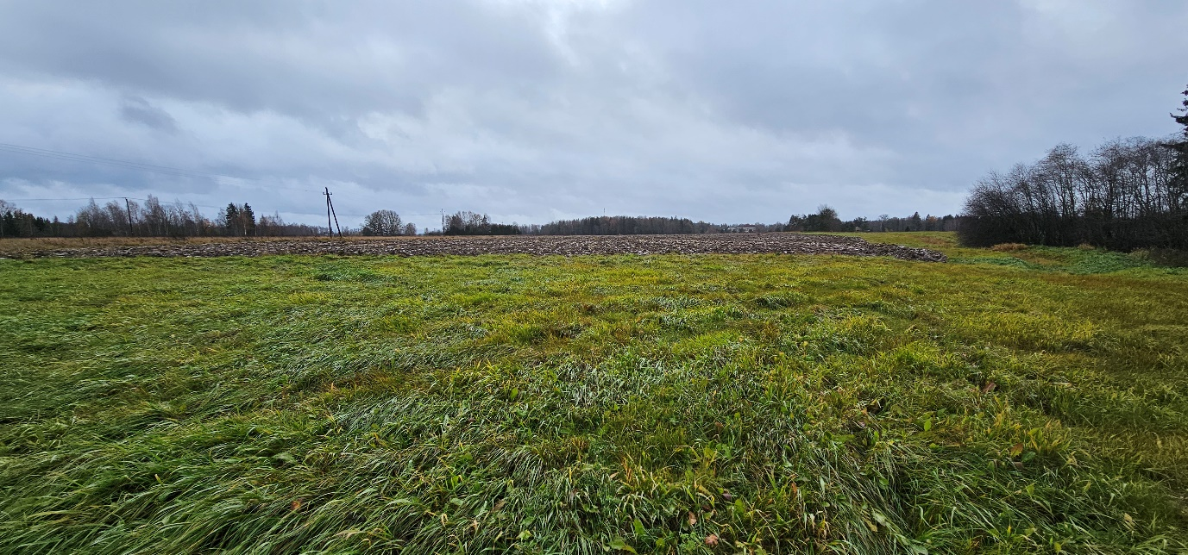

Taust
Käesolev töö on tingitud huvist rajada Tori valla rohevõrgustiku koridori elamumaid katastriüksustele Otsa, Otsa põld, Jõekalda ja Jõekalda põld, mistõttu võib esineda oluline mõju rohevõrgustiku koridori toimimisele (vt joonis 1). Tori vallavalitsus on andnud teada, et soovib elamumaade planeerimisega seonduvalt hinnangut, et selgitada milliste elustikurühmade jaoks on rohevõrgustik toimiv ja millises ulatuses tuleb struktuur säilitada.
Planeeritav elamute arendusala paikneb Pärnu jõe suudmest ca 20 km ülesvoolu. Eesti looduse andmebaasi (EELIS, 2024) põhjal paikneb lähim I kaitsekategooria linnuliigi leiukoht paikneb ca 1400 m loodes (väike-konnakotkas, KLO9129671), kus 2023 seireandmete põhjal on pesa varisenud. Lähima II kaitsekategooria põhja-nahkhiire leiupaik (KLO9108755) jääb ca 500 m kaugusel paiknevasse metsa. III kaitsekategooria rukkiräägu elupaik jääb 1600 m kaugusele kirdesse (joonis 2). Kahjuks puudub arendusala ja selle ümbruskonna kohta imetajate ja lindude vaatluste info PlutoF andmebaasi põhjal seisuga 18.11.2024.
Pärnu maakonna planeeringus on rohevõrgustiku koosseisus määratletud sinivõrgustik (maakonnaplaneeringus käsitletud kui rohelise võrgustiku koridori veekogu). Tori valda jäävas osas on sinivõrgustikku maakonnaplaneeringuga hõlmatud Pärnu jõgi ja Sauga jõgi. Rohevõrgustiku kontekstis on siseveekogudel oluline ülesanne mageveeliikidele elupaikade pakkumisel, mis aitab kaasa elurikkuse säilimisele. Veekogude kaldad toimivad omakorda elupaikade ning iikumiskoridoridena mitmetele maismaaliikidele ning jõgede lammid pakuvad kaitset üleujutuste eest. Kohtades, kus jõgi koos kaldaalaga on oluline maismaaloomastiku funktsionaalse elupaigana (liikumisteena), on sinivõrgustiku laiuseks määratud 50-100 m kummalgi kaldal, mis vastab nende veekogude puhul looduskaitseseadusega (LKS) kehtestatud ehituskeeluvööndi või piiranguvööndi ulatusele (Consultare OÜ, 2023).
Lisaks toob rohevõrgustiku analüüsi töö (Consultare OÜ, 2023) välja, et rohevõrgustikus ei ole lubatud uute kompaktsete hoonegruppide rajamine. Rohevõrgustikus on uue ehitusõiguse saamiseks varem hoonestamata katastriüksusel minimaalne katastriüksuse suurus 2 ha ning õueala maksimaalne suurus 4000 m². Rohevõrgustiku aladel tuleb vältida ulatuslikku maade tarastamist. Rohevõrgustiku alal paikneva kinnistu tarastamine on lubatud vaid õueala ulatuses (määratud Eesti põhikaardil või detailplaneeringuga), va juhul kui tarastamine on õigustatud tulenevalt maade põllu- või metsamajanduslikust kasutusest. Aedade (aia puudumisel hoonestusalade) omavaheline kaugus on metsaaladel (sh tugialadel) ja metsaalasid ühendavates koridorides vähemalt 400 m. Nii tagatakse hajaasustusele omane avatud ruum ja ulukite vaba liikumine. Mujal (mitte metsaga seotud aladel) peab säilima koridor vähemalt 100 meetri ulatuses ning sellest vähemalt 50 meetri laiune riba peab olema katkematu (Consultare OÜ, 2023).

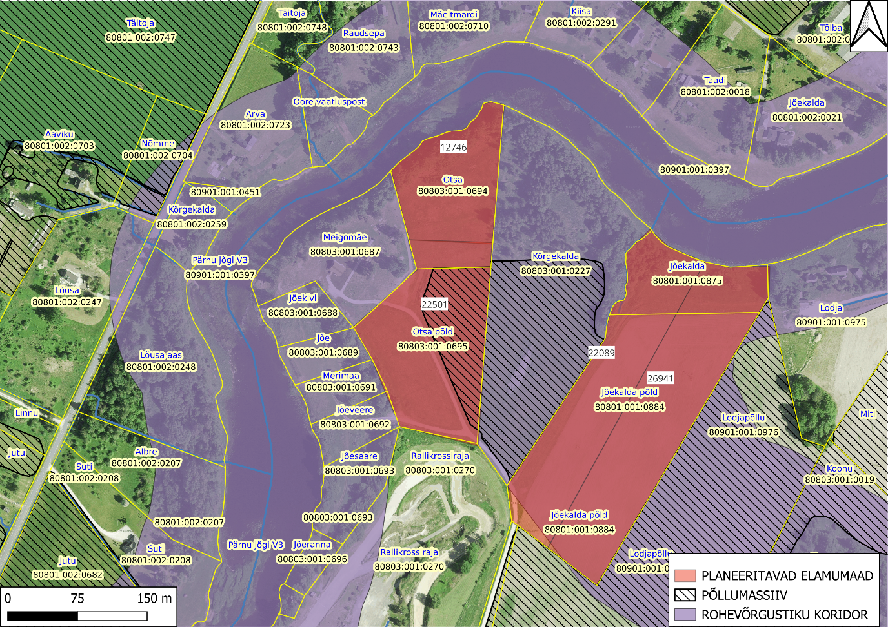Joonis 1. Tori valda Taali külla planeeritavad elamumaad, mis on konfliktis rohevõrgustiku ja väärtusliku põllumaaga. Kaardil on ära toodud katastriüksused koos tunnuse ja pindalaga. Aluskaart: Maa-ameti geoportaal, 2024; Consultare OÜ, 2023; PRIA, 2024.

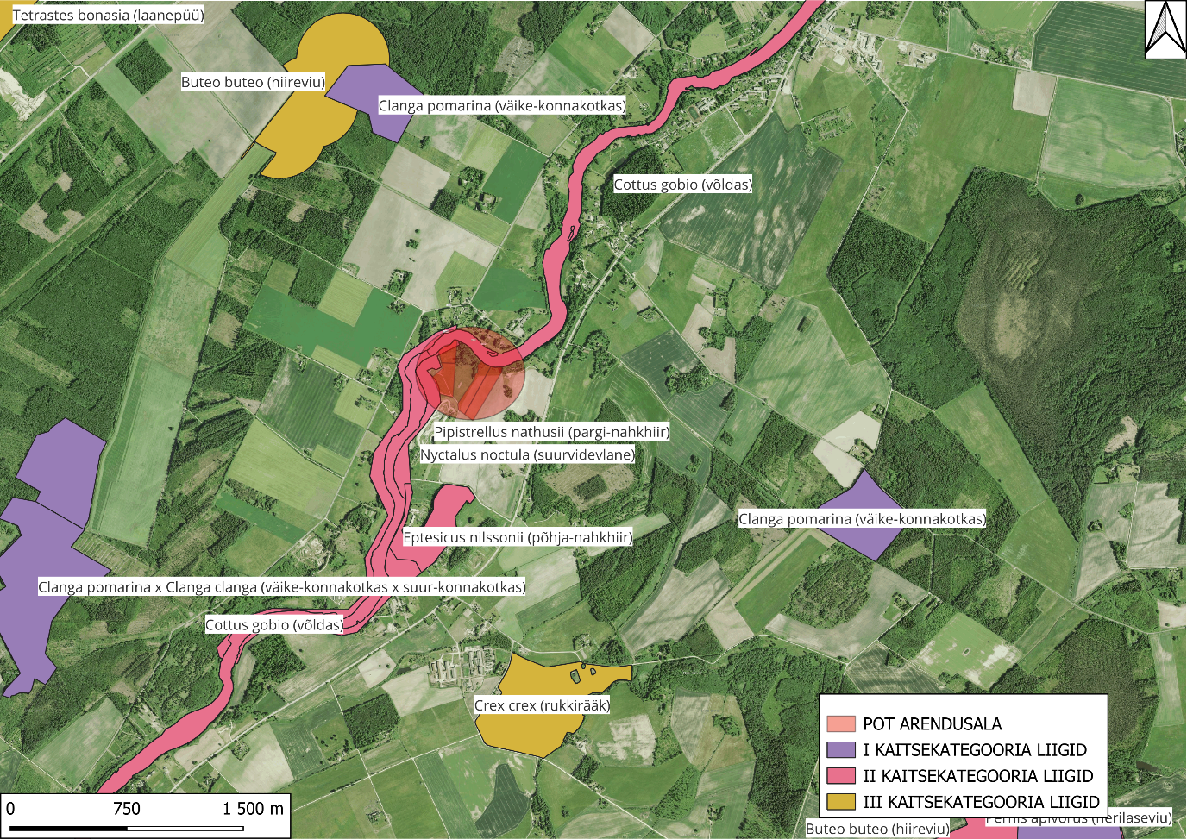
Joonis 2. Tori valda Taali külla planeeritavad elamumaad ning nende paiknemine I, II ja III kaitsekategooria liikide suhtes. Aluskaart: Maa-ameti geoportaal, 2024; EELIS, 2024.

Materjal ja metoodika

Käesoleva töö jaoks koondati andmed EELISe andmebaasist ning viidi läbi ühekordne välivaatlus 01.11.24. Välivaatluse käigus fikseeriti ulukimetajate tegevusjäljed arendusaladel ja nende lähikonnas.

Tulemused, arutelu ja leevendusmeetmed

Välitööde käigus 1.11.24 fikseeriti enim ulukiradu Otsa kinnistu põhjapoolses osas, kus rusukaldaäärsel alal ja rohumaal kasvas noori kuuski, mände, tammi, kaski, hall-leppasid ja sarapuid. Osadel kuuskedel ja mändidel nähti halljänese toitumisjälgi (joonis 3). Otsa kinnistu lõunapoolsel osal võis märgata sissetallutud ulukiradu, närilise väljaheiteid ja mägra toitumisjälgi. Need tegevusjäljed näitavad väikeulukite suurenenud aktiivsust Otsa kinnistul, kuid paraku polnud ulukiradade põhjal Otsa kinnstul võimalik selgeks teha, kas need kuuluvad väike- või suurulukitele, sest pinnas oli rohttaimedega kaetud ning sõra- ja käpajälgi polnud võimalik eristada. Taimestunud kaldal esines kolm kuklase pesa, kes kuuluvad III looduskaitse kategooriasse.
Otsa-Põllu kinnistul ei õnnestunud ulukite tegevusjälgi kindlaks teha ning täpsema ulukiaktiivsuse väljaselgitamine nõuab täiendavaid talviseid jäljevaatlusi. Jõekalda kinnistu ja Jõekalda põllu kinnistu põhjapoolset osa läbis mööda kaldaastangut väikeulukirada ja Jõekalda põllu kinnistu idapoolses osas võis näha suurulukirada kulgemas ida-lääne suunal, mis tõenäoliselt kuulus metskitsele selle suuruse ja kuju järgi (joonis 3).
Otsa põllu kinnistut katab ca 30-40% ulatuses püsirohumaa, kus erinevad imetajad nagu mitmed närilised, jänesed ja metskitsed toituvad, kellest omakorda sõltuvad keskmise suurusega kiskjad nagu rebased, aga ka tippkiskjad, nt ilves, hunt, lindudest mitmed haukad nagu hiireviu ja väike-konnakotkas. III kaitsekategooria kaitsealustest linnuliikidest pesitsevad või toituvad püsirohumaadel rukkirääk ja koovitajad. Otsa põllu kinnistul asub püsirohumaast ca 1/3 (0,824 ha) ning Jõekalda ja Otsa põllu kinnistute vahelisel alal asub püsirohumaast ¾ (ca 72%, joonis 3). Soovituslik on säilitada Otsa põllu kõlvikul püsirohumaa funktsioon, et soodustada püsirohumaadel elavaid liike, kes suurendavad lokaalset liigirikkust.
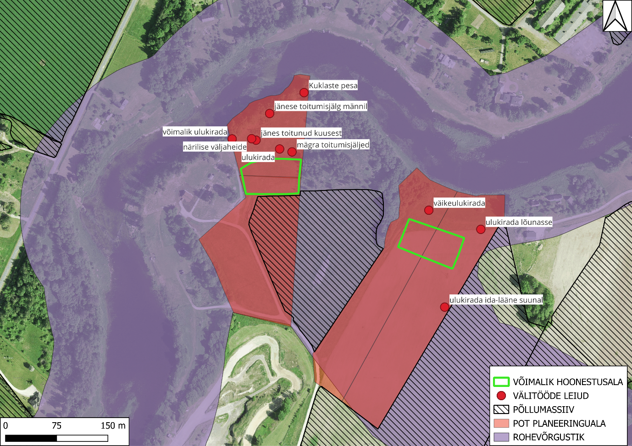
Joonis 3. Võimalikud hoonestusalad, võttes arvesse rohevõrgustiku sidusust ning välitööde tulemusi. Aluskaart: Maa-ameti geoportaal, 2024; Consultare OÜ, 2023; PRIA, 2024, välitööde vaatlused, 2024.

Consultare OÜ (2023) analüüsis määratud kitsaimad rohekoridorid kuuluvad sinivõrgustikku ning hõlmavad vooluveekogu (sh Pärnu jõgi) ning selle kallast kalda ehituskeeluvööndi (25-50 m kummalgi kaldal) või piiranguvööndi (50-100 m) ulatuses. Kõikide sinivõrgustikku hõlmatud vooluveekogude kallastel kehtivad looduskaitseseaduse kohased piirangud. Need koridorid vastavad kohaliku tasandi K10 määratlusele (soovituslik läbimõõt 100-200 m). Üldjuhul alla 250 m laiuseid koridore ei kujundatud. Kuigi loomade liikumiseks ja läbipääsu tagamiseks võib 200 m laiune koridor olla piisav, siis põtrade jaoks on tegemist minimaalse koridori laiusega, seega suurulukite
liikumisaladele nii kitsaid koridore võimalusel ei kavandatud (Consultare OÜ, 2023). Antud piirkonnas omab sinivõrgustik tähtsust nahkhiirtele, kus Pärnu jõgi ja selle kaldavöönd pakuvad nahkhiirtele toitumisvõimalusi ning lõunapoolne metsariba sigimispaiku (joonis 2). Lisaks on sinivõrgustik oluline elu- ja toitumispaik poolveelise eluviisiga imetajatele, kelleks on saarmas, kobras, tuhkur, mink ja kärp. Sinivõrgustiku ala läheb sujuvalt üle rohevõrgustiku koridoriks, kus Jõekalda kinnistu kõrgemal kaldal fikseeriti väikeulukirada, mistõttu on oluline jätta min 100 m (Pärnu jõe keskteljest) tarastamata, et mitte tekitada barjääre ulukite liikumisele kaldavööndis.
Tiheda asustuse tõttu vastaskaldal võib eeldada, et suurulukid (metskits) üle jõe vastaskaldale üldjuhul ei uju, sest vastaskaldal on edasipääs suuresti takistatud individuaalelamute tõttu, mis tihedalt teineteise kõrval paiknevad ja moodustavad ulukitele barjääri. Lähim ala, kus rohekoridor liitub vastaskaldaga, ehk kus jõgi toimib efektiivse ulukite läbipääsuna (pole ees tarastatud eramaju) jääb Jõekalda kinnistust ca 640 m ülesvoolu. Seetõttu peaks ka kogu rohekoridor laienema ühtlaselt üle kogu jõe ning olema minimaalselt 500-1000 m laiem, hõlmates enda alla üle maantee jääva põhjapoolse metsatuka koos põllumaadega, mis aitaks ka leevendada krossirajalt tulevaid mürahäiringuid metsloomadele.
Antud rohekoridor on eelkõige oluline metskitsele liikumiseks, sest põdra jaoks on elupaik vähese toidubaasi tõttu ebaoluline ning pigem võib esineda harva eksikülalisena. Kuna arendusaladel esineb suurulukitest eelkõige metskitsele sobivat toidubaasi, siis tuleb seda käsitleda metskitsele sobiliku elupaigana. Täpsem arendusala kasutatavus metskitse poolt nõuab aga põhjalikku uuringut kestusega kuus kuud kuni üks aasta. See vahemik aitaks samuti kaardistada rohumaadel elutsevaid linnuliike nende pesitsusperioodil.
Käesoleva töö tulemusi arvesse võttes on võimalik planeerida rohevõrgustiku koridori Otsa ja Otsa põld KÜ-le elamut ja selle abihooneid võimaldav hoonestusala kokku 4000 m²-le (igale kinnistule ca 2000 m²) koos taraga ning samuti on võimalik planeerida Jõekalda ja Jõekalda põld KÜle elamut ja selle abihooneid võimaldav hoonestusala kokku 4000 m²-le (igale kinnistule ca 2000 m²) koos taraga. Suuremale maa-alale elamute loomine nõuab täpsemaid ulukiuuringuid, mis kestavad minimaalselt kuus kuud kuni üks aasta, hõlmates mh talviseid jäljeloendusi, aga ka rajakaamerate vaatlusi, et täpsemalt selgitada ulukite kasutust potentsiaalsetel planeeringualadel (joonis 4). Samuti võimaldab see vahemik kaardistada rohumaadel elutsevaid ja toituvaid kaitsealuseid linnuliike nende pesitsusperioodil.
Kuna sinivõrgustiku ala läheb sujuvalt üle rohevõrgustiku koridoriks, kus Jõekalda kinnistu kõrgemal kaldal fikseeriti väikeulukirada, mis eeldab, et min 100 m (Pärnu jõe keskteljest) tuleb jätta tarastamata, et mitte tekitada barjääre ulukite liikumisele kaldavööndis.
Samuti tuleb täiendavalt kaaluda rohevõrgustiku koridori laiendamist, et tagada laiem rohekoridor, mis arvestab rohkem looduslikke kulgemiskoridore ka üle jõe. Rohevõrgustiku laiendamise pädevus on kohaliku vallavalitsuse võimuses.
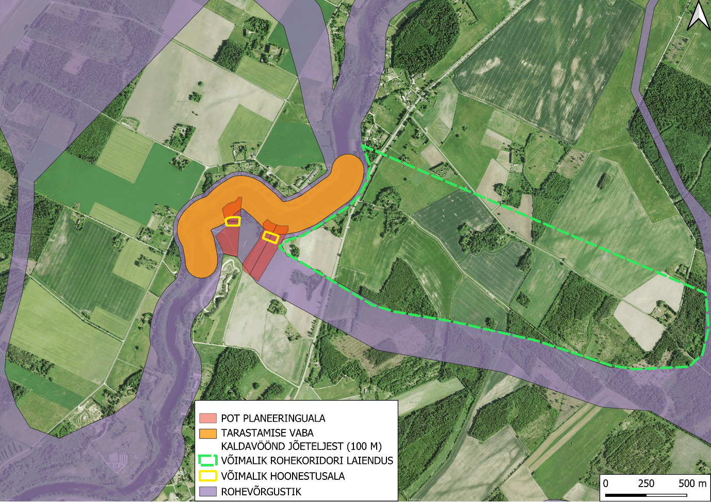
Joonis 4. Tulenvalt rohevõrgustiku koridori paiknemisest tuleb arvestada, et kaldavööndit ei või tarastada kuni 100 m jõe keskteljest. Samuti tuleb täiendavalt kaaluda rohevõrgustiku koridori laiendamist, et tagada laiem rohekoridor, mis arvestab rohkem looduslikke kulgemiskoridore ka üle jõe. Rohevõrgustiku laiendamise pädevus on kohaliku vallavalitsuse võimuses. Aluskaart: Maa-ameti geoportaal, 2024.

Viited
- Consultare OÜ, 2023. Tori valla rohevõrgustiku analüüs ning rohevõrgustiku toimimise tagamiseks vajalike tingimuste määramine.
- Eesti looduse infosüsteem (EELIS), 2024.
- Maa-ameti geoportaal, 2024.
- PRIA, 2024.
- http://tvv.maps.arcgis.com/apps/instant/sidebar/index.html?appid=d59b8b6dbedf4c8a908b5a817d8ff54d

